网页高级编程

课程设计说明书

|  |
| --- |
| 题目：基于Bootstrap的用户管理系统的设计与实现 |

类型： ☑产品设计 □工艺设计 □方案设计

指导老师： 邓 伟 华

二级学院： 电子信息工程学院

专 业： 软 件 技 术

班 级： 22 级 软 件 2班

学 号： 202203020233

姓 名： 王彪雄

2024年 1 月 12日

目录

第1章 实训概述 1

1.1 技术分析 1

1.1.1 html 1

1.1.2 1

1.1.3 javascript 1

1.1.4 响应式 1

1.1.5 bootstrap框架 1

1.2 工具分析 1

1.2.1 vscode 1

1.2.2 git 2

1.2.3 github 2

1.3 项目概述 2

1.3.1 功能模块 2

1.3.2 项目结构 2

1.4 进度安排 2

第2章 项目设计 4

2.1 个人地址(新增) 4

2.1.1 需求说明 4

2.1.2 效果展示 4

2.1.3 页面结构设计 4

2.1.4 样式设计 6

2.1.5 响应式样式设计 6

第3章 实训总结 11

# 实训概述

# 

## 1.1 技术分析

### 1.1.1 html

HTML的全称为超文本标记语言，是一种[标记语言](https://baike.baidu.com/item/%E6%A0%87%E8%AE%B0%E8%AF%AD%E8%A8%80/5964436?fromModule=lemma_inlink)。它包括一系列标签，通过这些标签可以将网络上的文档格式统一，使分散的Internet资源连接为一个逻辑整体。HTML文本是由HTML命令组成的描述性文本，HTML命令可以说明文字，图形、[动画](https://baike.baidu.com/item/%E5%8A%A8%E7%94%BB/206564?fromModule=lemma_inlink)、声音、表格、链接等。

[超文本](https://baike.baidu.com/item/%E8%B6%85%E6%96%87%E6%9C%AC/2832422?fromModule=lemma_inlink)是一种[组织信息](https://baike.baidu.com/item/%E7%BB%84%E7%BB%87%E4%BF%A1%E6%81%AF/12755014?fromModule=lemma_inlink)的方式，它通过[超级链接](https://baike.baidu.com/item/%E8%B6%85%E7%BA%A7%E9%93%BE%E6%8E%A5/313121?fromModule=lemma_inlink)方法将文本中的文字、图表与其他[信息媒体](https://baike.baidu.com/item/%E4%BF%A1%E6%81%AF%E5%AA%92%E4%BD%93/8400627?fromModule=lemma_inlink)相关联。这些相互关联的信息媒体可能在同一文本中，也可能是其他文件，或是[地理位置](https://baike.baidu.com/item/%E5%9C%B0%E7%90%86%E4%BD%8D%E7%BD%AE/797988?fromModule=lemma_inlink)相距遥远的某台计算机上的文件。这种组织信息方式将分布在不同位置的信息资源用随机方式进行连接，为人们查找，检索信息提供方便。

### 1.1.2

CSS（层叠样式表）是一种用于描述HTML或XML文档外观和格式的样式表语言。CSS定义了元素在网页上的显示方式，包括布局、颜色、字体和间距

### 1.1.3 javascript

JavaScript 是一种高级、多用途的编程语言，主要用于构建动态和交互式的网页。它通常用于客户端开发，也就是在用户的浏览器中运行。JavaScript 能够操作网页内容，处理事件，并与服务器异步地获取或发送数据。

### 1.1.4 响应式

"响应式"（Responsive）通常指的是网页设计的一种方法，目的是使网页在不同设备和屏幕尺寸上能够自动调整布局和样式，以提供最佳的用户体验。响应式设计确保网页内容在各种设备上都能够良好显示，而不需要为每种设备单独创建一个版本。

### 1.1.5 bootstrap框架

Bootstrap 是一个流行的前端开发框架，它提供了一套用于快速构建响应式、移动设备优先的网站和Web应用程序的工具。Bootstrap由Twitter开发，并以开源方式发布，它包括了HTML、CSS 和 JavaScript 的组件，例如网格系统、导航栏、表单、按钮、模态框等，以简化前端开发的过程。

## 1.2 工具分析

### 1.2.1 vscode

Visual Studio Code（通常简称为 VS Code）是一款由 Microsoft 开发的免费、开源的源代码编辑器。它支持多种编程语言，提供丰富的功能和扩展，使得开发者能够高效地进行编码、调试和版本控制。

### 1.2.2 git

Git 是一种分布式版本控制系统，广泛用于协作软件开发和版本管理。它由 Linus Torvalds 在2005 年创建，为开源项目的协同开发提供了强大的工具。

### 1.2.3 github

GitHub 是一个基于 Git 版本控制系统的代码托管平台。它提供了一个集中式的在线平台，让开发者可以存储、共享、协作和追踪他们的代码。GitHub 支持开源项目和私有仓库，成为了许多开发者、团队和组织的首选代码托管服务。

## 1.3 项目概述

### 1.3.1 功能模块

(1)首页: 首页是项目的入口页面，提供用户访问主要内容和功能的起点。

(2)我的: 我的模块是用户个人信息和操作的集中管理区域。

(3)登录: 登录模块负责用户的身份验证和系统访问权限的管理。

### 

### 1.3.2 项目结构

开发文件夹及文件说明

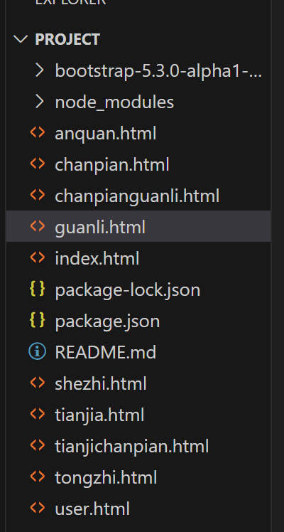

## 1.4 进度安排

表1.1 进度安排表

|  |  |
| --- | --- |
| 时间 | 任务 |
| 第一天 | 创建项目仓库，初始化项目结构实现，基本的前端页面布局。 |
| 第二天 | 开发用户管理页面，实现列表显示和复选框选功能，添加分页功能。 |
| 第三天 | 完成新增和修改用户管理页面的前端逻辑实现弹出对话框，用户可以输入相关信息。 |
| 第四天 | 实现删除出库申请功能，添加搜索和重置功能，优化前端界面交互。 |
| 第五天 | 调整样式和布局，确保界面友好性。测试各个功能，处理可能的错误情况，编写文档，包括使用说明和项目结构。 |

# 项目设计

设计一个用户管理系统涉及到多个方面，包括用户注册、登录、权限管理、个人信息管理等。以下是一个简单的用户管理系统的设计框架，你可以根据具体需求进行调整和扩展。

## 2.1 个人地址(新增)

### 2.1.1 需求说明

新增个人地址功能，用户可以添加、编辑、删除多个地址信息，设定默认地址，实现地址与用户关联，具备权限控制，支持地址搜索，记录修改历史，并发送通知提醒用户了解地址变更。

### 2.1.2 效果展示

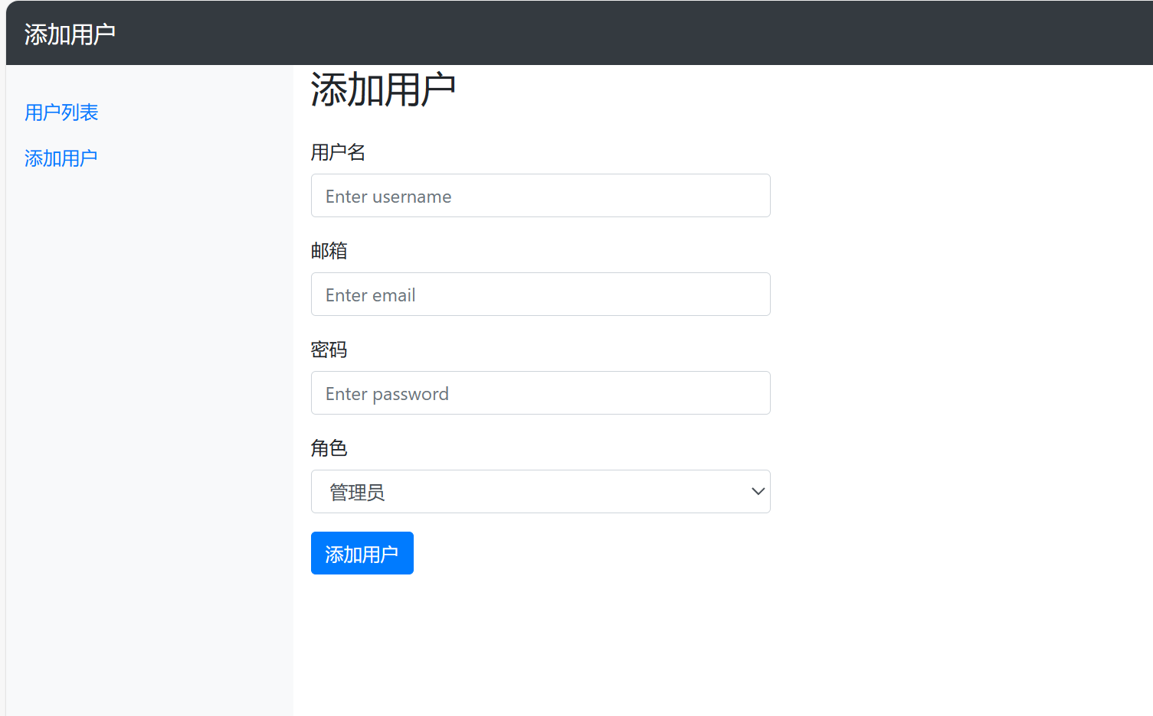

图2.1 新增个人地址

### 2.1.3 页面结构设计

|  |
| --- |
| <nav class="navbar navbar-expand-lg navbar-dark bg-dark fixed-top">      <a class="navbar-brand" href="#">管理系统</a>      <button class="navbar-toggler" type="button" data-toggle="collapse" data-target="#navbarNav" aria-controls="navbarNav" aria-expanded="false" aria-label="Toggle navigation">          <span class="navbar-toggler-icon"></span>      </button>      <div class="collapse navbar-collapse" id="navbarNav">          <ul class="navbar-nav ml-auto">              <li class="nav-item active">                  <a class="nav-link" href="index.html">首页 <span class="sr-only"></span></a>              </li>              <li class="nav-item">                  <a class="nav-link" href="guanli.html">用户管理</a>              </li>              <li class="nav-item">                  <a class="nav-link" href="shezhi.html">设置</a>              </li>          </ul>      </div>  </nav>  <!-- 侧边栏 -->  <div class="sidebar">      <ul class="nav flex-column">            <li class="nav-item">              <a class="nav-link" href="user.html">用户</a>          </li>          <li class="nav-item">              <a class="nav-link" href="chanpian.html">产品</a>          </li>          <li class="nav-item">              <a class="nav-link" href="shezhi.html">设置</a>          </li>      </ul>  </div>  <!-- 页面内容 -->  <div class="main-content container-fluid">      <h2>欢迎使用管理系统</h2>      <p>这是一个基本的管理系统页面，您可以根据需要进行扩展。</p>      <!-- 用户表格 -->      <div class="row mt-4">          <div class="col-md-12">              <table class="table">                  <thead>                  <tr>                      <th scope="col">#</th>                      <th scope="col">用户名</th>                      <th scope="col">邮箱</th>                      <th scope="col">角色</th>                  </tr>                  </thead>                  <tbody>                  <tr>                      <th scope="row">1</th>                      <td>John Doe</td>                      <td>johndoe@example.com</td>                  <td>管理员</td>                  </tr>                  <tr>                      <th scope="row">2</th>                      <td>Jane Doe</td>                      <td>janedoe@example.com</td>                      <td>用户</td>                  </tr>                  </tbody>              </table>          </div>      </div>  </div> |

### 2.1.4 样式设计

|  |
| --- |
| /*基础样式*/   <style>          body {              padding-top: 56px;          }          .sidebar {              height: 100%;              width: 250px;              position: fixed;              z-index: 1;              top: 56px;              left: 0;              background-color: #f8f9fa;              padding-top: 20px;          }          .main-content {              margin-left: 250px;          }      </style>  } |

### 2.1.5 响应式样式设计

|  |
| --- |
| @media screen and (max-width:575px) {  /*但屏幕的宽度比575px小时,该样式生效*/  .inner{  width: 100%;  }  .item li{  width: 100%;  }  .inner_hd {  font-size: 20px;  }  }  @media screen and (min-width:576px) {  /*但屏幕的宽度比576px要大时,该样式生效*/  .inner{  width: 540px;  }  .item li{  width: 50%;  }  .inner_hd {  font-size: 24px;  }  }  @media screen and (min-width:768px) {  /*但屏幕的宽度比768px要大时,该样式生效*/  .inner{  width: 720px;  }  .item li{  width: 33.3%;  }  }  @media screen and (min-width:992px) {  /*但屏幕的宽度比992px要大时,该样式生效*/  .inner{  width: 960px;  }  .item li{  width: 25%;  }  }  @media screen and (min-width:1200px) {  /*但屏幕的宽度比1200px要大时,该样式生效*/  .inner{  width: 1200px;  }  .item li{  width: 20%;  }  } |

2.2 产品管理

  <style>

        body {

            padding-top: 56px;

        }

        .sidebar {

            height: 100%;

            width: 250px;

            position: fixed;

            z-index: 1;

            top: 56px;

            left: 0;

            background-color: #f8f9fa;

            padding-top: 20px;

        }

        .main-content {

            margin-left: 250px;

        }

        .product-form {

            max-width: 400px;

        }

    </style>

</head>

<body>

<!-- 导航栏 -->

<nav class="navbar navbar-expand-lg navbar-dark bg-dark fixed-top">

    <a class="navbar-brand" href="">产品管理</a>

    <button class="navbar-toggler" type="button" data-toggle="collapse" data-target="#navbarNav" aria-controls="navbarNav" aria-expanded="false" aria-label="Toggle navigation">

        <span class="navbar-toggler-icon"></span>

    </button>

    <div class="collapse navbar-collapse" id="navbarNav">

        <ul class="navbar-nav ml-auto">

            <li class="nav-item active">

                <a class="nav-link" href="index.html">首页 <span class="sr-only"></span></a>

            </li>

            <li class="nav-item">

                <a class="nav-link" href="guanli.html">用户管理</a>

            </li>

            <li class="nav-item">

                <a class="nav-link" href="shezhi.html">设置</a>

            </li>

        </ul>

    </div>

</nav>

<!-- 侧边栏 -->

<div class="sidebar">

    <ul class="nav flex-column">

        <li class="nav-item">

            <a class="nav-link" href="chanpianguanli.html">产品列表</a>

        </li>

        <li class="nav-item">

            <a class="nav-link active" href="tianjichanpian.html">添加产品</a>

        </li>

    </ul>

</div>

<!-- 页面内容 -->

<div class="main-content container-fluid">

    <h2>产品列表</h2>

    <!-- 产品列表 -->

    <table class="table mt-4">

        <thead>

        <tr>

            <th scope="col">#</th>

            <th scope="col">产品名称</th>

            <th scope="col">价格</th>

            <th scope="col">库存</th>

        </tr>

        </thead>

        <tbody>

        <tr>

            <th scope="row">1</th>

            <td>Product A</td>

            <td>$19.99</td>

            <td>100</td>

        </tr>

        <tr>

            <th scope="row">2</th>

            <td>Product B</td>

            <td>$29.99</td>

            <td>50</td>

        </tr>

        </tbody>

    </table>

    <!-- 添加产品表单 -->

    <div class="product-form mt-4">

        <h2>添加产品</h2>

        <form>

            <div class="form-group">

                <label for="productName">产品名称</label>

                <input type="text" class="form-control" id="productName" placeholder="Enter product name">

            </div>

            <div class="form-group">

                <label for="productPrice">价格</label>

                <input type="text" class="form-control" id="productPrice" placeholder="Enter product price">

            </div>

            <div class="form-group">

                <label for="productStock">库存</label>

                <input type="text" class="form-control" id="productStock" placeholder="Enter product stock">

            </div>

            <button type="submit" class="btn btn-primary">添加产品</button>

        </form>

    </div>

</div>

# 第3章 实训总结

在用户管理系统的实训中，我深入学习了需求分析，了解如何从用户的角度理解并转化为系统功能；系统设计方面，包括前后端架构、数据库设计、模块关系等，以确保系统的可扩展性和维护性；在前端开发中，提高了使用HTML、CSS和JavaScript创建用户友好界面的技能；后端开发方面，学会使用服务器端脚本语言和数据库管理系统处理用户请求和业务逻辑；在权限管理上，设计了系统安全性和用户隐私的保护机制；数据库管理方面，了解了数据库设计原则，以及如何通过SQL进行数据操作，保障数据的一致性和完整性；系统测试层面，深入了解了单元测试、集成测试和用户验收测试的不同层次，以确保系统的质量和稳定性；团队协作方面，通过使用版本控制工具学到了如何与团队协作、分享代码，并解决协同开发中的问题；文档撰写上，编写了清晰详细的需求文档、设计文档和用户手册，方便团队理解和系统维护；最终，这次实训不仅提高了我的技术水平，也培养了团队协作和问题解决的能力，为未来的职业发展打下了坚实的基础。